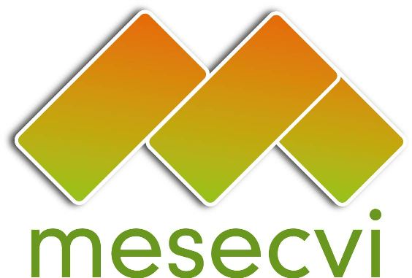
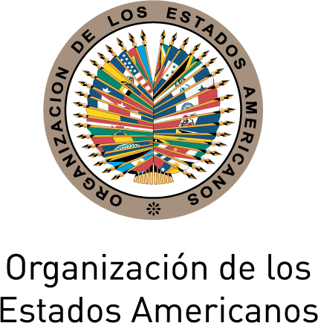

MECANISMO DE SEGUIMIENTO DE LA OEA/Ser.L/II.7.10

CONVENCIÓN BELÉM DO PARÁ (MESECVI) MESECVI-VI/doc.117/15.rev2

SEXTA CONFERENCIA 15 de octubre de 2015

DE LOS ESTADOS PARTE DE LA CONVENCIÓN Original: español

DE LA CONVENCIÓN DE BELÉM DO PARÁ

15 y 16 de octubre de 2015

Lima, Perú

DECLARACIÓN SOBRE LA
VIOLENCIA Y EL ACOSO POLÍTICOS CONTRA LAS MUJERES

Lima, 15 de octubre de 2015
LAS AUTORIDADES NACIONALES COMPETENTES DEL MECANISMO DE SEGUIMIENTO DE LA CONVENCIÓN INTERAMERICANA PARA PREVENIR, SANCIONAR Y ERRADICAR LA VIOLENCIA CONTRA LA MUJER, CONVENCION DE BELÉM DO PARÁ (MESECVI) DE LA ORGANIZACIÓN DE LOS ESTADOS AMERICANOS (OEA), reunidas en la Ciudad de Lima, Perú, el día 15 de octubre de 2015, en ocasión de la VI Conferencia de Estados Parte de la Convención de Belém do Pará;
CONSIDERANDO:
Que la Convención Americana sobre Derechos Humanos, la Convención Interamericana sobre la Concesión de los Derechos Políticos a la Mujer, la Convención sobre la Eliminación de todas las Formas de Discriminación contra la Mujer (CEDAW), el Protocolo Adicional a la Convención Americana sobre Derechos Humanos en Materia de Derechos Económicos, Sociales y Culturales, “Protocolo de San Salvador” y la Convención Interamericana para Prevenir, Sancionar y Erradicar la Violencia contra la Mujer, Convención de Belém do Pará, entre otros instrumentos, forman un corpus juris de protección de los derechos políticos de las mujeres;
Que tal como establece la Convención de Belém do Pará debe entenderse por violencia contra la mujer cualquier acción o conducta basada en su género, que cause muerte, daño o sufrimiento físico, sexual o psicológico a la mujer, tanto en ámbito público como en el privado;
Que la Convención de Belém do Pará establece que los Estados Parte condenan todas las formas de violencia contra la mujer y el deber de los Estados Parte de adoptar, por todos los medios apropiados y sin dilaciones, políticas orientadas a prevenir, sancionar y erradicar la discriminación y la violencia contra ellas en los ámbitos público y privado;
Que la Carta Democrática Interamericana establece que “Los Estados promoverán la plena e igualitaria participación de la mujer en las estructuras políticas de sus respectivos países como elemento fundamental para la promoción y ejercicio de la cultura democrática”;
Que la Carta Social de las Américas establece que “la participación política de las mujeres, su completa autonomía e independencia, la valorización de su papel en la sociedad y en la economía y una educación que promueva la igualdad de género son condiciones indispensables para el desarrollo y la democracia en todos los países;”
Que la Declaración del Año Interamericano de las Mujeres “Mujeres y poder: por un mundo con igualdad” (CIM/DEC. 10 (XXXV-O/10) de la Asamblea de Delegadas de la CIM declaró su compromiso de promover las medidas necesarias para prevenir, sancionar y erradicar el acoso político contra las mujeres; y
Que la Declaración de Pachuca “Fortalecer los esfuerzos de prevención de la violencia contra las mujeres” (CIM/CD/doc.16/14 rev.3) del Comité Directivo de la CIM, reconoció “que las diferentes formas de violencia contra las niñas y las mujeres siguen impidiendo su desarrollo individual, menoscabando sus derechos y libertades impidiendo el pleno desarrollo de sus capacidades y autonomía y limitando su participación pública, económica, social y política, en nuestras sociedades”;
Que la Recomendación General Nº 23 del Comité CEDAW recomienda a los Estados Parte tomar las medidas apropiadas para eliminar la discriminación contra la mujer en la vida política y pública del país en igualdad de condiciones con los hombres;
Que los consensos alcanzados por las Conferencias Regionales sobre la Mujer de América Latina y el Caribe, así como la Conferencia sobre Población y Desarrollo constituyen referentes sobre la violencia y el acoso político contra las mujeres;
Tomando en cuenta:
La “Ley Nº 243 contra el acoso y violencia política hacia las mujeres” del Estado Plurinacional de Bolivia (2012), así como los esfuerzos y avances que sobre el particular pudieran tener las legislaciones y otras medidas implementadas por otros países de la región;
El Primer y Segundo Informe Hemisférico sobre la Implementación de la Convención de Belém do Pará del MESECVI;
El informe La ciudadanía de las mujeres en las democracias de las Américas, editado por la Comisión Interamericana de Mujeres;
RECONOCIENDO:
La necesidad de avanzar en una definición de la violencia y acoso políticos contra las mujeres teniendo en cuenta los debates sobre la materia a nivel internacional y regional;
Que tanto la violencia, como el acoso políticos contra las mujeres, pueden incluir cualquier acción, conducta u omisión entre otros, basada en su género, de forma individual o grupal, que tenga por objeto o por resultado menoscabar, anular, impedir, obstaculizar o restringir sus derechos políticos, conculca el derecho de las mujeres a una vida libre de violencia y el derecho a participar en los asuntos políticos y públicos en condiciones de igualdad con los hombres;
Que la violencia y el acoso políticos contra las mujeres impiden que se les reconozca como sujetos políticos y por lo tanto, desalientan el ejercicio y continuación de las carreras políticas de muchas mujeres;
Que la tolerancia de la violencia contra las mujeres invisibiliza la violencia y el acoso políticos, lo que obstaculiza la elaboración y aplicación de políticas para solventar el problema;
Que la utilización de la violencia simbólica como instrumento de discusión política afecta gravemente al ejercicio de los derechos políticos de las mujeres;
Que la mayor visibilidad de esta violencia y/o acoso político contra las mujeres está vinculada al aumento de la participación política de las mujeres, en particular en los cargos de representación política, que a su vez, es consecuencia de la aplicación de cuotas de género y de la paridad, medidas que han sido adoptadas por un número importante de países de las Américas;
Que la violencia y el acoso políticos contra las mujeres pueden ocurrir en cualquier espacio de la vida pública y política: en las instituciones estatales, en los recintos de votación, en los partidos políticos, en las organizaciones sociales y en los sindicatos, y a través de los medios de comunicación, entre otros;
Que la violencia y el acoso políticos contra las mujeres revisten particular gravedad cuando son perpetrados por autoridades públicas;
Que es responsabilidad del Estado, ciudadanía, partidos políticos, organizaciones sociales y políticas, sindicatos, desarrollar cambios normativos y culturales dirigidos a garantizar la igualdad sustantiva de mujeres y hombres en el ámbito político, según las recomendaciones del Comité de las Naciones Unidas para la Eliminación de la Discriminación contra las Mujeres y los compromisos asumidos en la Convención de Belém do Pará;
Que el problema de la violencia y el acoso políticos contra las mujeres pone de manifiesto que el logro de la paridad política en democracia no se agota con la adopción de la cuota o de la paridad electoral, sino que requiere de un abordaje integral que asegure por un lado, el acceso igualitario de mujeres y hombres en todas las instituciones estatales y organizaciones políticas, y por otro, que asegure que las condiciones en el ejercicio están libres de discriminación y violencia contra las mujeres en todos los niveles y espacios de la vida política;
Los esfuerzos de las mujeres que participan en la política de las Américas para impulsar políticas públicas en materia de violencia y el acoso políticos contra las mujeres;
DECLARAN:
Impulsar la adopción, cuando corresponda, de normas, programas y medidas para la prevención, atención, protección, erradicación de la violencia y el acoso políticos contra las mujeres, que permitan la adecuada sanción y reparación de estos actos, en los ámbitos administrativo, penal, electoral, tomando en cuenta los instrumentos internacionales aplicables;
Impulsar y divulgar investigaciones que tomen en consideración la naturaleza y especificidades de la violencia y acoso políticos contra las mujeres, así como, generar datos estadísticos sobre el tema con la finalidad de contar con información precisa y actualizada que permita adoptar normas, programas y medidas adecuadas, incluyendo la atención especializada a las víctimas;
Alentar la inclusión en las políticas públicas de prevención, atención y sanción de la violencia y el acoso políticos contra las mujeres, enfoques que induzcan cambios en los factores estructurales que inciden en la violencia contra las mujeres y las normas socio-culturales y simbólicas así como los estereotipos sociales y culturales que la perpetúan, asignando los recursos suficientes, según corresponda para su aplicación efectiva, pronta y oportuna;
Promover que las políticas públicas que se diseñen en materia de violencia y el acoso políticos contra las mujeres faciliten la igualdad sustantiva, el fortalecimiento de sus liderazgos y su permanencia en los espacios de toma de decisiones y que se apliquen a nivel nacional y sub-nacional;
Promover que las instituciones electorales y otras entidades públicas que correspondan, incorporen el tema de la violencia y el acoso políticos contra las mujeres en el marco de sus funciones relacionadas con la organización de las elecciones, la protección de los derechos político-electorales de la ciudadanía, la elaboración de políticas de educación cívica, así como en su trabajo con los partidos políticos;
Promover la participación de mujeres que participan en política, y cuando corresponda, de sus organizaciones durante el proceso de elaboración, ejecución, monitoreo y evaluación de las políticas públicas referidas al tema de la violencia y el acoso políticos contra las mujeres;
Alentar a los partidos políticos, las organizaciones políticas, sociales y sindicatos a que creen sus propios instrumentos y mecanismos internos para prevenir y combatir la violencia y el acoso político contra las mujeres y que se realicen actividades de sensibilización y capacitación sobre esta problemática;
Promover la realización de talleres de capacitación de los/las profesionales de los medios de comunicación y las redes sociales en el tema de la discriminación contra las mujeres políticas en los medios de comunicación y la violencia y el acoso políticos desde un enfoque de derechos humanos;
Promover la realización de campañas de sensibilización de la población en general frente al problema de la violencia y el acoso políticos contra las mujeres;
Alentar a los medios, empresas publicitarias y redes sociales a que elaboren y/o incluyan en los códigos de ética el tema de la discriminación contra las mujeres en los medios y la violencia y el acoso políticos que se ejerce contra ellas, subrayando la necesidad de presentar a las mujeres de forma justa, respetuosa, amplia y variada, en todos los niveles jerárquicos y de responsabilidad, eliminando los estereotipos sexistas, descalificadores e invisibilizadores de su protagonismo y liderazgo en todos los espacios de toma de decisiones.
input.doc

Nicaragua está comprometida con el respeto, promoción y protección de los derechos humanos de las mujeres y condena todas las formas de violencia contra ellas; sin embargo expresa su reserva a la presente declaración, toda vez que la misma aborda conceptos que aún no han sido definidos ni gozan del consenso de todos los estados miembros de la OEA, por tanto se requiere de un mayor análisis y discusión sobre los mismos antes de aprobar una Declaración que sería muy apresurada.

